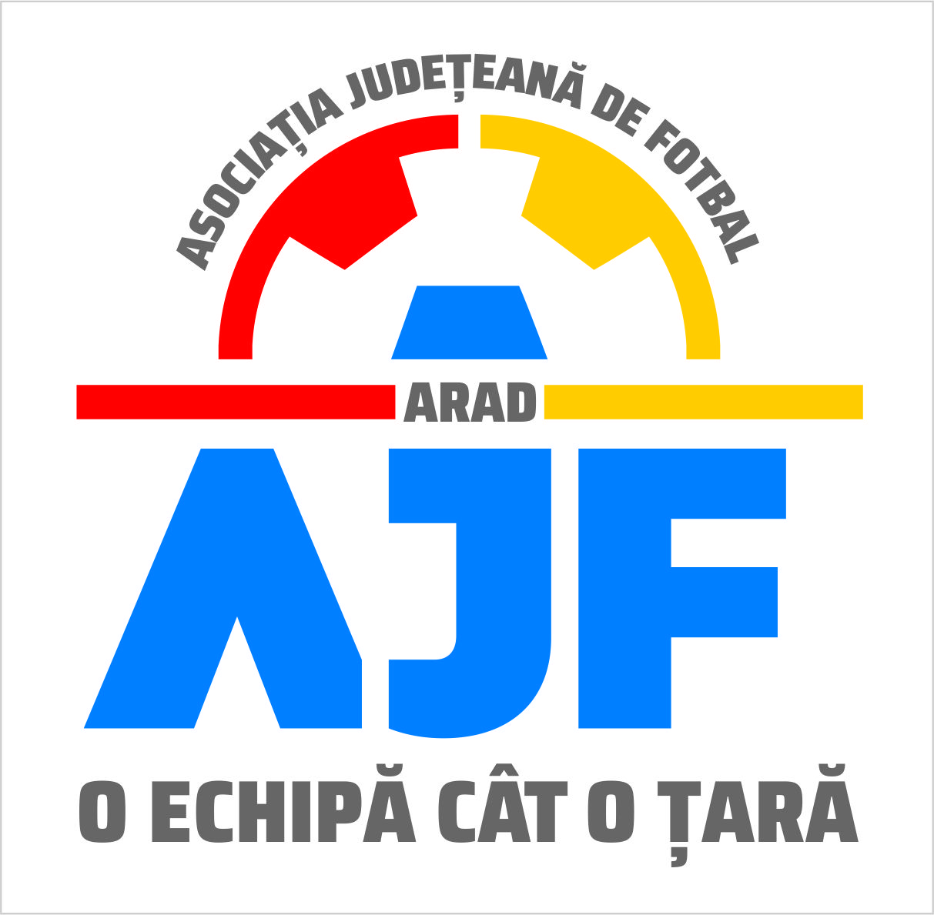

COMUNICAT,

Sâmbătă, 21 iulie 2018, orele 18.00, la Șiria, va avea loc Supercupa Județului Arad, între câștigătoarea Campionatului Județean, Crișul Chișineu-Criș și câștigătoarea Fazei Județene a Cupei României, Victoria Zăbrani.
Partida va fi arbitrată de Sorin Saladea ajutat de Sebastian Pantea și Alina Mihoc. Abitru de rezervă va fi Mircea Ardelean. Observatorii partidei vor fi Leontin Buda și Daniel Scridon.

ARAD, Președinte AJF ARAD
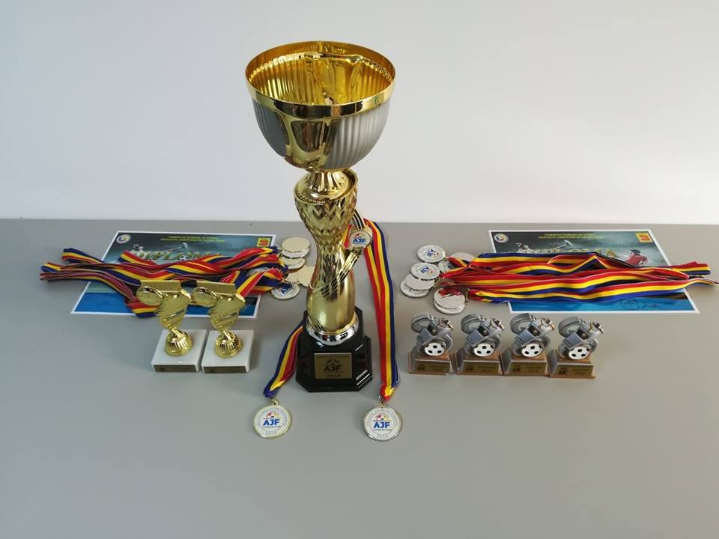
20 Julie 2018 ADRIAN LUCACI

